2021年暑期教育硕士《科研伦理与学术规范》
课程学习说明

自2019级起，暑期教育硕士新生需在第一年暑期授课期间学习线上课程《科研伦理与学术规范》，该课程为暑期教育硕士必修环节，不通过则无法进行中期考核，请同学们务必高度重视。
一、平台认证
按照本通知附件8《中国大学MOOC学校云平台学生使用说明》，登录“中国大学MOOC”平台，进行“学生认证”，认证成功后进入“我的学校云”找到《2021暑期-科研伦理与学术规范》课程，按照课程要求参加学习和考试。
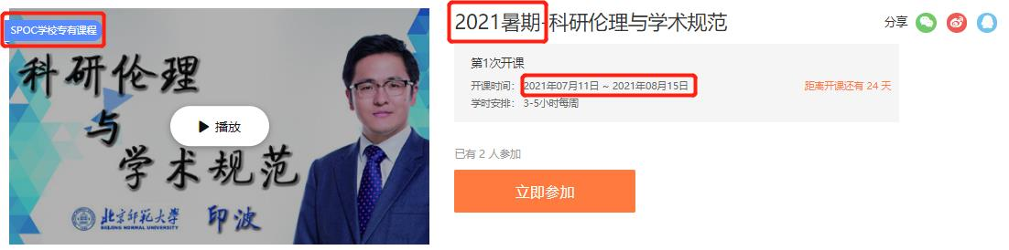
《2021暑期-科研伦理与学术规范》课程界面
说明以下几点注意事项：
1.登录中国大学MOOC后，需进入“北京师范大学学校云”。
2.学习带有“SPOC学校专有课程”标志的课程。
3.开课时间在当年暑期授课时间段内。
4.如有问题及时与课程助教或院系教务老师联系，以免耽误课程修读。
二、开放时间
2021年暑期课程开课时间为7月11日-8月10日，考试时间为8月11日-8月15日，请务必在规定时间段内学习及考试，课程关闭后将无法进行学习。
三、课程成绩
课程成绩采用百分制记录，60分（含）以上为通过。最终成绩为考试成绩与平时成绩的加权总和，平时成绩将结合考勤及MOOC中讨论的情况综合评定，请每位同学在讨论区域在线上传一份学习感想（包括学习体会+遇到的问题+如何改进，并标明姓名和学号）。根据北京师范大学暑期教育硕士的整体水平，为了加强同学们对于知识点的理解，最终的考题将有别于面向社会的公开考题。
课程成绩于每年秋季学期初导出，以邮件形式发给院系教务老师（成绩在教务管理系统和研究生系统中无法查询），请教务老师转发给学生。不通过的学生务必于下一年按照课程学习说明继续登录平台学习，不需要在研究生系统“暑期课程申请”模块申请。

